МУК РМР ЯО
«МЕТОДИЧЕСКИЙ ЦЕНТР БИБЛИОТЕЧНОГО ОБСЛУЖИВАНИЯ
И КУЛЬТУРНО – ДОСУГОВОЙ РАБОТЫ»

Методико – библиографический отдел

ВЕЛИКАЯ ПОБЕДА
(Интернет-ресурсы)

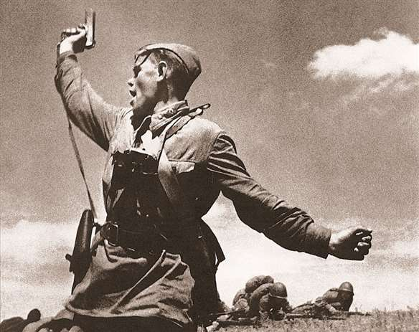

РЫБИНСКИЙ МУНИЦИПАЛЬНЫЙ РАЙОН
2020

День Победы – один из самых важных российских праздников. Этот праздник объединяет поколения и заставляет каждого почувствовать себя частью чего-то важного.
К сожалению, с каждым годом ветеранов Великой Отечественной войны становится все меньше, и скоро наши дети смогут узнать о подвиге поколения наших дедушек и бабушек только из наших рассказов и уроков истории. В то же время, с развитием интернета появилось больше возможностей воссоздать и сохранить историю этого всенародного подвига.
На сегодняшний день в Интернете существует множество ресурсов о Великой Отечественной войне: от уникальных архивов до мультимедийных карт военных действий, от сборников видеоинтервью ветеранов до фотоальбомов из семейных архивов. Специально к празднику Победы мы подобрали самые интересные из таких проектов.

Победа РФ. Российское информационное агентство
https://pobedarf.ru/victory/muzej-pobedy/
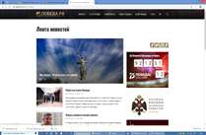
Российское информационное агентство «Победа РФ» – проект Фонда стратегических инициатив Музея Победы, направленный на привлечение общественного внимания к теме Великой Отечественной войны, формирование и продвижение патриотической повестки в обществе и СМИ.

Навечно в памяти. Виртуальный Музей Победы, посвященный событиям Великой Отечественной войны http://pobeda.poklonnayagora.ru/
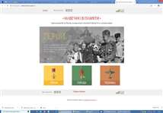
Герои. Раздел посвящен памяти 12-ти тысяч героев, получившим высшие награды за доблесть и отвагу, проявленные в борьбе с врагом. Города. 40 городов Воинской Славы, награжденных почетным званием за мужество, стойкость и героизм жителей проявленный в борьбе за свободу Отечества. Техника. Подробный каталог вооружения и военной техники, которая использовалась для защиты и обороны границ страны.

Память о Великой Победе

https://www.prlib.ru/item/360536
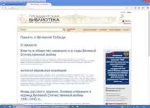

С 2010 года Президентская библиотека формирует электронную коллекцию, посвящённую победе в Великой Отечественной войне. В состав коллекции включены книги, сборники статей, биографий, свидетельства участников боевых сражений и тружеников тыла, отклики на войну их внуков и правнуков, архивные документы, фото- и кинохроника, газеты военного времени и издания агитационно-пропагандистского характера, песни и музыка военных лет.

Материал размещён в тематических разделах, снабжённых краткими аннотациями, раскрывающими их содержание. Доступ ко всему массиву осуществляется в электронном читальном зале, часть документов доступна в открытом доступе на портале библиотеки.

Центральный музей вооруженных сил Российской Федерации

http://doroga.mil.ru/

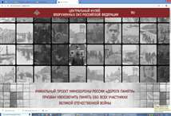
Уникальный проект Минобороны России «Дорога памяти» призван увековечить память обо всех участниках Великой Отечественной войны. Грандиозный проект Центрального музея Вооруженных Сил России объединит десятки миллионов фотографий фронтовиков и работников оборонных предприятий, партизан и жителей блокадного Ленинграда, сотрудников учреждений культуры и военных корреспондентов всех, кто самоотверженно сражался и трудился в огненные годы Великой Отечественной войны, отстаивая родную землю от фашистских полчищ. Все собранные на портале материалы и фотографии войдут в мультимедийную галерею «Дорога памяти», включающую уникальные экспонаты из запасников Центрального музея Вооруженных Сил, впервые демонстрируемые широкой общественности. Мультимедийный музей будет возведен на прихрамовой территории Главного храма Вооруженных Сил России к знаменательной дате — 75-летию Великой Победы.

Календарь Победы

http://pobeda.elar.ru/

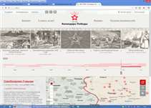
«Календарь Победы» представляет собой набор тематических вестников с описанием сражений, интересными статьями из фронтовых газет, рассказами о подвигах и судьбах отдельных людей, военным фольклором (песни, стихи, анекдоты), фотографиями и иллюстрированными материалами (плакаты, рисунки из газет).
Идея проекта «Календарь Победы» состоит в том, чтобы показать малоизвестные и уникальные, ранее не публиковавшиеся, материалы, передающие многогранность событий ВОВ и сложную судьбу человека. Цель проекта – осветить известные исторические факты этого периода под разными углами зрения, найти новые фактографические материалы, интересные детали общеизвестных событий.
Великая Отечественная война
http://www.otvoyna.ru/

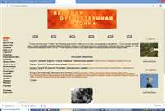
Содержание сайта: СССР ; Предыстория ; Начало ВОВ ; Сражения ; ВМФ СССР ; Герои ВОВ ; Вооружение ; Партизанская война ; Дети ВОВ ; Жертвы войны ; Трудовой фронт ; Военачальники ; Награды ВОВ ; Второй фронт ; Медицина ; Литература ; Музыка ; Живопись ; Фильмы ; Германия.

Подвиг народа

http://podvignaroda.ru/?#tab=navHome
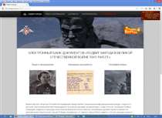
Общедоступный электронный банк документов «Подвиг народа в Великой Отечественной войне 1941-1945 гг.», созданный при поддержке Министерства обороны РФ, содержит достоверную информацию о ходе и итогах основных боевых операций, подвигах и наградах всех воинов ВОВ.
Источниками информации являются фонды Центрального Архива Министерства Обороны РФ (ЦА МО), в том числе Архив наградных дел с документами о 30 миллионах награждений военного времени и Архив документов по оперативному управлению боевыми действиями.
Среди заявленных целей проекта – увековечение памяти всех героев, независимо от звания, масштабов подвига и статуса награды, а также создание фактографической основы для противодействия попыткам фальсификации истории ВОВ.
Благодаря этому уникальному ресурсу каждый может найти информацию о боевых действиях, географии боевых операций, награждениях военного времени, а также увидеть собственными глазами исторические документы. Здесь же можно получить информацию о месте хранения бумажных оригиналов архивных документов по каждому воину.

Обобщенный банк данных «Мемориал»

https://obd-memorial.ru/html/index.html
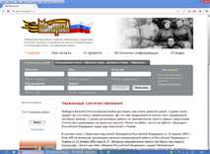
ОБД «Мемориал», созданный Министерством обороны РФ, содержит информацию о защитниках Отечества, погибших и пропавших без вести в период Великой Отечественной войны и послевоенный период.
До сих пор, даже по прошествии долгих десятков лет, судьбы тысяч людей так и остались невыясненными. Все еще продолжаются поиски мест захоронений погибших воинов.
Главная цель проекта obd-memorial.ru – помочь людям узнать судьбу своих погибших или пропавших без вести родных и близких, найти информацию о местах захоронения.
В рамках проекта в электронном виде сохранены более 13,7 млн листов архивных документов, свыше 42 тысяч паспортов воинских захоронений и более 1000 томов Книги Памяти. Основной массив документов - это донесения боевых частей о безвозвратных потерях и другие архивные документы, уточняющие потери (похоронки, документы госпиталей и медсанбатов, трофейные карточки советских военнопленных и т.д.). Работы по пополнению банка данных продолжаются.
На сайте можно найти информацию о звании погибшего, части, в которой он служил, дате и причине смерти (убит, умер от ран, пропал без вести) и месте захоронения. Здесь выложены отсканированные копии всех обработанных документов-первоисточников. Эти документы позволяют с большой точностью идентифицировать погибших воинов, поскольку в них часто содержится дополнительная информация, в частности, имена и адреса родственников.

Победители
http://www.pobediteli.ru/
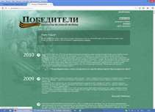
Проект «Победители», созданный к 60-летию Победы, является гражданской инициативой частных лиц и компаний. Важнейшая часть проекта – система поиска по спискам ветеранов ВОВ, которая помогает людям находить друг друга.
По словам создателей проекта, буквально с первого дня они начали получать письма от посетителей сайта, обнаруживших в списке своих родственников и друзей, которых считали погибшими. Оказалось, что, несмотря на то, что война закончилась более 60 лет назад, далеко не все родные и близкие нашли друг друга.
Создатели проекта публикуют запросы о поиске ветеранов ВОВ. Люди, которые узнают о том, что их кто-то ищет, или их знакомые сообщают администрации сайта свои контактные данные. Таким образом, люди, которые ищут друг друга, могут связаться напрямую и наконец встретиться.
Другая интересная часть проекта – мультимедийная карта войны с воспоминаниями участников и архивными хрониками. Это интерактивная карта, на которой наглядно представлена вся история военных действий ВОВ. Ключевые моменты сопровождаются дополнительной информацией с фотографиями и видеозаписями, а также аудиозаписями воспоминаний ветеранов.

Солдаты 20-го века
http://wwii-soldat.ru/
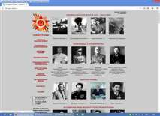
Проект Международного объединенного биографического центра содержит материалы об участниках ВОВ, исторические очерки о военных операциях, о боевом пути наиболее отличившихся частей и соединений, биографии полководцев и участников Великой Отечественной войны, краткие жизнеописания и работы известных фронтовых фотокорреспондентов, воспоминания и др.

Помните нас

http://pomnite-nas.ru/

http://pomnite-nas.ru/mshow.php


База памятников, мемориалов, воинских захоронений солдат ВОВ «Помните нас», созданная энтузиастами в 2006 году, сегодня содержит информацию о более чем 11 тысячах памятников с 36 тысячами фотографий. Создатели проекта призывают посетителей сайта присылать снимки памятников, мемориалов или могил неизвестных солдат, сделанные в различных уголках России и зарубежья.

Я помню

http://iremember.ru/
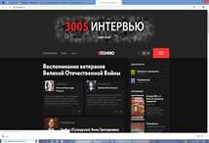
Проект «Я помню» содержит воспоминания ветеранов ВОВ: танкистов, летчиков, разведчиков, снайперов, саперов, партизан, медиков – тех, кто уцелел в те страшные годы.
Здесь можно прочитать воспоминания участников ВОВ, прослушать фрагменты аудиозаписей бесед с ветеранами, просмотреть отсканированные копии писем с фронта и фотоальбом с фотографиями военных лет.

Военная литература

http://militera.lib.ru/
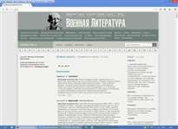
На сайте «Военная литература», также известном как Милитера, содержатся дневники и письма, мемуары и биографии участников ВОВ. Первоисточники, ценные для специалистов и всех интересующихся военной историей, здесь соседствуют с художественной литературой о войне.
Проект «Военная литература» — некоммерческий: все тексты, представленные здесь, предназначены для бесплатного прочтения всеми желающими. Любой текст или книгу можно скачать в наиболее популярных форматах для чтения с мобильных устройств.

Победа. 1941-1945
http://victory.rusarchives.ru/
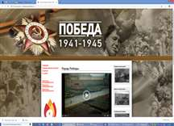
Сайт, размещенный на общероссийском портале «Архивы России», включает экспозицию наиболее ярких архивных фотодокументов, и информацию о составе и объемах фотодокументов военного периода, хранящихся в государственных архивах Российской Федерации, а также копии фотодокументов, запечатлевших события и участников Великой Отечественной войны 1941-1945 гг., встречи ветеранов в послевоенный период.
Общий объем материалов сайта составляет 1638 фотодокументов. Фотодокументы сопровождаются информацией о месте, дате, авторах съемок и участниках военных событий, запечатленных на фотодокументах, а также сведениями о месте их хранения и архивных шифрах. В некоторых фотодокументах неизвестны даты съемки, сведения об авторах съемок и др.
Особую военно-историческую и художественную ценность представляют размещенные в экспозиции работы известных фронтовых фотокорреспондентов – Е. Халдея, О. Кнорринга, М. Альперта, Я. Халипа, В. Тарасевича, Э. Евзерихина, И. Нарциссова, Г. Зельмы, Б. Игнатовича, В. Кинеловского, Л. Конова, О. Ландер, И. Озерского, М. Редькина, С. Струнникова, В. Темина, А. Шайхета, В. Яшкова и др., а также ряд редких фотоснимков, авторы которых не установлены.
На сайте представлены фотографии пресс-службы армии США, фотографии, изъятые у пленных солдат вермахта, фотосъемка министерства пропаганды III рейха, фотоматериалы, собранные представителями ЧГК.

Фотоархив Великой Отечественной войны 1941-1945
http://soldat1941.narod.ru
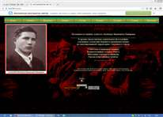
В архиве представлены уникальные фотографии, сделанные солдатами Вермахта на оккупированной территории Советского Союза. Военнопленные солдаты РККА, пропавшие без вести и неизвестные солдаты РККА, русская и немецкая техника, население городов и деревень, города и населенные пункты.
На сайте опубликованы Книги Памяти нескольких регионов России, многочисленные электронные справочники по составу и формированиям Советской Армии, старому административному делению СССР и РСФСР, данные о военных потерях, сканированные версии подлинных документов времен войн» и другие материалы.

Военный альбом

http://waralbum.ru/
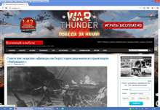
Частный фотопроект «Военный альбом» представляет собой цифровой архив фотографий времен Второй мировой и Великой Отечественной войны (1939-1945). Цель проекта – сохранить как можно больше фотографий военного времени в высоком качестве и предоставить к ним как можно более удобный доступ. Все фотографии, представленные на сайте, систематизируются с помощью категорий и меток и сопровождаются детализированными текстовыми описаниями.

Семейные фотохроники Великой Отечественной войны

http://fotohroniki.ru/

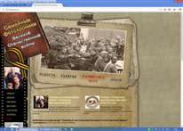
Проект Семейные фотохроники Великой Отечественной войны начинался как Всероссийский фотоконкурс "Семейный альбом", продолжился как добровольческая акция к 65-летию Победы, а затем превратился в самостоятельный проект, получивший поддержку Агентства стратегических инициатив по продвижению новых проектов.
Цель проекта – увековечение памяти о Великой Отечественной войне путем создания архива (электронной базы данных) семейных фотографий военного и послевоенного времени. Сбором фотоматериалов из семейных архивов занимаются учащиеся образовательных учреждений под руководством учителей и при содействии городских и районных Советов ветеранов.
Кроме того, любой желающий может пополнить архив своими семейными фотографиями военного времени. Для этого нужно разместить фотографии в электронном виде на сайте fotohroniki.ru, сопроводив каждую из них кратким комментарием о людях и событиях, представленных на фото.

Архив документальных фильмов и кинохроники
http://www.net-film.ru/
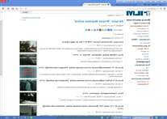
Электронный архив кинохроники и документальных фильмов. Содержит огромное количество киноматериалов, посвященных Второй Мировой и Великой Отечественной войне: кинохроника 1939-1945 гг., фильмы о величайших сражениях войны, военачальниках, подвигах солдат, работе тыла, действиях советской армии и проч.

Помни войну
http://www.pomnivoinu.ru/

Ресурс с интерактивной картой памятных мест Великой Отечественной войны, которую пользователи могут самостоятельно пополнять, а также с библиотекой рассказов и воспоминаний о войне, рассказах о деятельности поисковых отрядов.
«Сайт «Помни Войну» создан для того, чтобы собрать все то, что осталось в памяти нашей Земли о Великой Отечественной войне. Заброшенные памятники, зарастающие могилы, ржавеющие орудия, затопленные землянки — всё это постепенно уходит от нас. Уходят и люди. А вместе с этим, теряются и наши знания о том, что когда-то происходило на этой Земле», — пишут создатели проекта.
Пользователи могут опубликовать свои рассказы, отчеты и статьи в форуме или прислать их на почту info@pomnivoinu.ru На карте можно размещать объекты, связанные с Великой Отечественной войной — места боев, памятники, братские могилы, музеи, объекты фортификации, исторические места. Объекты можно снабжать описаниями, фотографиями, ссылками на подробную информацию.

41-й год
http://www.41god.ru/

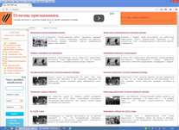
Памяти павших в Великой Отечественной войне посвящается…

Солдат.ru
http://www.soldat.ru/
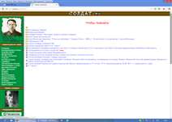
Частный сайт И.И. Ивлева о погибших и пропавших солдат войн ХХ века, о поисковых отрядах и технологиях поиска и многом др.

Первая социальная сеть о Второй мировой войне
http://www.pobeda1945.su/
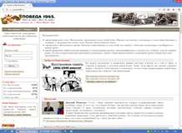
Информационный портал и социальная сеть одновременно. Впервые в истории создан Портал, во главу угла концепции которого ставится конкретный Фронтовик как личность (и тот, кто выжил, и тот, кто погиб или пропал без вести) с обеспечением возможности поиска информации как о нём лично, так и о подразделении, в составе которого он воевал.

Бессмертный полк
http://moypolk.ru/
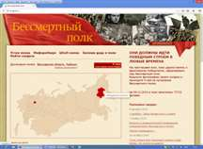
Сайт приглашает всех, кому дорога память о фронтовиках-победителях, сформировать наш Бессмертный полк. Возьмите фотографию своего солдата и приходите 9 мая на построение Бессмертного полка.

Сайт праздника День Победы России в Великой Отечественной войне
http://victory-day.ru/
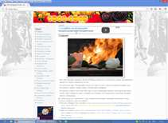
Сайт посвящен празднику Великой Победы советского народа над фашизмом. Здесь содержатся самые разнообразные материалы, имеющие отношение к этому празднику. Можно скачать документальный фильм Парад Победы. аудиозапись речи маршала Жукова 9 Мая, произнесенной им с трибуны Мавзолея, скачать песни, посвященные 9 мая, Дню Победы и военные песни в mp3, их текст стихи о войне открытки с 9 мая и поздравления с Днем Победы, кулинарные рецепты военных блюд, которые были в те не сытые дни на праздничных столах наших бабушек и дедушек анекдоты и карикатуры военной поры, фотографии Дня Победы 9 мая.

Великая Победа
http://pobeda1945-art.ru/
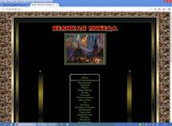
Изогалерея. Представлены картины, посвященные Великой Отечественной войне.

Составитель: зав.МБО Н.Б. Ёлкина, использован материал И.В. Ладыгиной, ЯОУНБ «Интернет-ресурсы для библиотекарей».

